Herzsport Borken e.V.
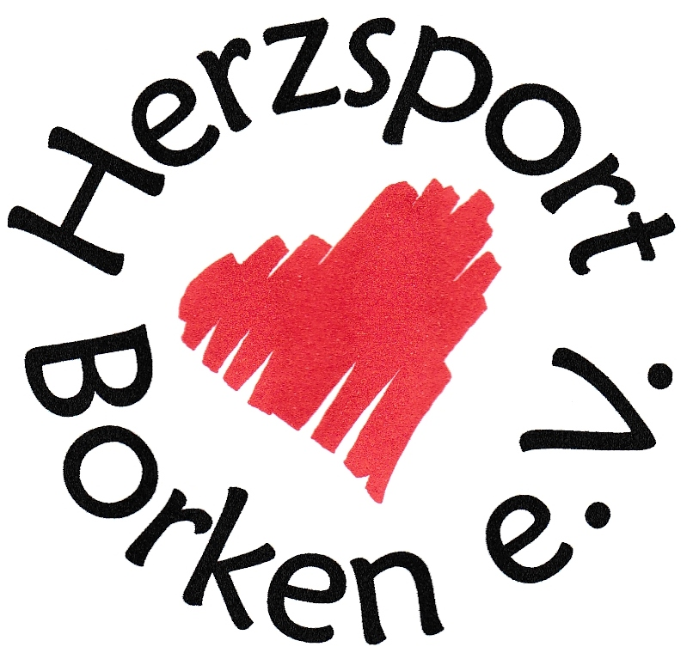

Empfehlungen für den Sportbetrieb im Rahmen der Corona-
Pandemie: Ein Wegweiser für Vereine, Auszug aus der BRSN-Empfehlung
Stand: 13. Juli 2020
Voraussetzung für die Wiedereröffnung des Sportbetriebs in den Sportvereinen sind die Vor-
gaben der Coronaschutzverordnung des Landes NRW (Gültig ab 15. Juli 2020) mitsamt
Anlage. Die folgenden Checklisten/Empfehlungen werden regelmäßig aktualisiert,
weiterführende Fragen in den FAQs beantwortet.
Allgemeine Hygienemaßnahmen - Checkliste:
- Der Reinigungs- und Desinfektionsplan des Vereins ist aktualisiert/erweitert und neu
beschlossen. Siehe Aushang in den Hallen.
- Folgende Hygieneausrüstung liegt in ausreichendem Umfang vor (bei kommunalen
Sportstätten liegt die Verantwortung teilweise beim Träger):
- О Flächendesinfektionsmittel
О Handdesinfektionsmittel mit Spendern
О Flüssigseife mit Spendern
О Papierhandtücher
О Einmalhandschuhe Sollten wir auch vorhalten
О Mund-/Nasen-Schutz (für Trainer*innen und Übungsleiter*innen, im Weiteren TR/ÜL)
Wiederverwendbare Masken werden für ÜL und Ärzte zur Verfügung gestellt
- Die Erste-Hilfe-Ausstattung ist auf Vollständigkeit überprüft und (falls nötig) um Mund-
Nasen-Schutzmasken und Einweghandschuhe erweitert.
- Sämtliche Hygienemaßnahmen und neuen Regelungen sind an alle Mitglieder,
Teilnehmende, TR/ÜL und Mitarbeiter*innen kommuniziert:
Aufgabe Verein oder ÜL?
- О per E-Mail
- О über die Website und die Social-Media-Kanäle
- О per Aushang an den Sportstätten
- Anwesenheitslisten sollten vorbereitet sein, um die Rückverfolgung sicherstellen zu
können. (Hinweise und ein Muster zur Erfassung der Daten finden sich in den FAQs).
Listen sind vorbereitet.
- Es ist eine Person zur Koordination und Umsetzung der Maßnahmen benannt. Vorstand

Nutzung der Sportstätte - Checkliste:
- Im Reinigungs- und Desinfektionsplan ist geregelt, wer für die Hygiene in den genutzten
Räumlichkeiten/Flächen zuständig ist (inklusive Reinigungszeiten).
Verantwortung liegt beim Träger.
- Bei Nutzung einer städtischen/kommunalen Sportstätte ist die Einhaltung der
entsprechenden Richtlinien des Trägers zu gewährleisten.
- Handdesinfektion wird vor dem Betreten und Verlassen der Sportstätte sichergestellt.
Verantwortung ÜL
- X Der Verein gewährleistet, dass der Zutritt zur Sportstätte
О nacheinander,
О mit entsprechendem Mund-Nasen-Schutz und
О (auch bei Warteschlangen) unter Einhaltung des Mindestabstandes von 1,5 Metern erfolgt.
- Alle Hallen, Räume und Trainingsflächen werden nach und vor jeder Nutzung gelüftet.
Fenster oben öffnen. ÜL
- Aushänge informieren über die wichtigsten Verhaltens- und Hygieneregeln (richtig Hände
waschen/desinfizieren, Niesen/Husten, Abstand, Körperkontakt, Lüftung der Räume). Anfertigen!
- In den Toilettenanlagen gibt es eine ausreichende Menge an Handdesinfektionsmitteln,
Flüssigseife und Papierhandtüchern. Der Abfall sollte in geschlossenen Behältern
kontaktfrei entsorgt werden. Träger
- Auch in den Toiletten-/Duschanlagen sowie Umkleideräumen muss ein Mindestabstand
von 1,5 Metern eingehalten werden und eine ausreichende Lüftung sichergestellt sein.
Trainings- und Kursbetrieb – Checkliste:
- Generell sind alle Sport- und Bewegungsangebote des Vereins bzgl. ihrer Durchführbarkeit
im Sinne der Einhaltung der Regeln zum Infektionsschutz zu prüfen.
- Sportartspezifische Vorgaben sind in den Übergangsregeln der Spitzensportverbände
geregelt und sollten vor der Wiedereröffnung des Trainingsbetriebs in der jeweiligen Sportart
herangezogen werden. Sie haben einen unterschiedlichen Aktualisierungsstand. Wir
empfehlen, sich bei Unklarheiten mit dem jeweiligen Landesfachverband in Verbindung zu
setzen. Darüber hinaus gibt es einen gesonderten Leitfaden für Trainer*innen und
Übungsleiter*innen sowie Empfehlungen für vereinseigene Fitnessstudios und Rehasport-
Angebote. Diese Informationen finden Sie unter dem nachfolgenden Link in den jeweils
gültigen Fassungen oder sie werden auf die Seiten des Landes NRW geleitet:
https://www.vibss.de/vereinsmanagement/ablage-slider/coronavirus-covid-19-sars-cov-2/
- Die TR/ÜL wurden in die Hygienebestimmungen des Vereins eingewiesen und haben
deren Kenntnis schriftlich bestätigt. Verantwortung liegt bei uns.
- Den TR/ÜL werden notwendige Materialien zur Einhaltung der Hygienevorschriften (z. B.
Mund-Nasen-Schutz, Maßband/Zollstock) zur Verfügung gestellt.
- Die Gruppengrößen sind gemäß den geltenden Vorgaben verkleinert worden. Als
empfohlene Maßgabe gilt eine Fläche von wenigstens 10m² pro Teilnehmendem.
- Jede*r Teilnehmende muss folgende Voraussetzungen erfüllen und dies bei der
Anmeldung zur Sporteinheit bestätigen:
О Es bestehen keine gesundheitlichen Einschränkungen oder Krankheitssymptome.
О Vor und nach der Sporteinheit muss ein Mund-Nasen-Schutz getragen werden.
- Dieser kann während der Sporteinheit abgelegt werden.
О Die Hygienemaßnahmen (z.B. Abstand halten, regelmäßiges und richtiges
- Waschen der Hände, Einhalten der zugewiesenen Bewegungsflächen, etc.)
werden eingehalten.
- Zwischen den Sporteinheiten sollte eine Pause von mindestens 10 Minuten vorgesehen
werden, um Hygienemaßnahmen durchzuführen und einen kontaktlosen Gruppen-
wechsel zu ermöglichen.
- Die TR/ÜL und Teilnehmenden reisen möglichst bereits in Sportbekleidung zur
Sporteinheit an. Auf Fahrgemeinschaften wird ebenfalls möglichst verzichtet.
- Bis maximal 300 Zuschauern drinnen und draußen ist der Zutritt zu Training und
Sportwettbewerben gestattet, wenn die entsprechenden Hygiene- und
Infektionsschutzregeln eingehalten werden. Zur Rückverfolgbarkeit muss eine Liste mit
den Name, Adresse und Telefonnummer erstellt und vier Wochen vorgehalten werden.
(Einhaltung DSGVO beachten!)
- Die TR/ÜL sollten Anwesenheitslisten führen, um die Rückverfolgung sicherstellen zu
können.
- Die TR/ÜL desinfizieren vor und nach der Nutzung sämtliche bereitgestellten
Sportgeräte. Materialien, die nicht desinfiziert werden können, werden nicht genutzt.
- Wenn Teilnehmende eigene Materialien und Geräte (z. B. Yogamatten) mitbringen, sind
diese selbst für die Desinfizierung verantwortlich. Eine Weitergabe an andere
Teilnehmende ist nicht erlaubt.
- Jeder Teilnehmende bringt seine eigenen Handtücher und Getränke zur Sporteinheit
mit. Diese sind nach Möglichkeit namentlich gekennzeichnet.
- Bei kontaktfreien Sportangeboten weisen die TR/ÜL den Teilnehmenden vor Beginn der
Einheit individuelle Trainings- und Pausenflächen zu. Diese sind gemäß den geltenden
Vorgaben zur Abstandswahrung markiert (z. B. mit Hütchen, Kreisen, Stangen usw.).
Ein Verletzungsrisiko ist dabei zu vermeiden.
- Die TR/ÜL achten darauf, dass der Mindestabstand von 1,5 Metern während der
gesamten Sporteinheit eingehalten wird.
- Bei Einheiten mit höherer Bewegungsaktivität ist es ratsam, den Mindestabstand
großzügig auszulegen.
- Sämtliche Körperkontakte sind drinnen und draußen nur in Gruppen mit max. 30
Personen zulässig. ÜL/TR zählen dazu; es sei denn, sie halten strikt Abstand zur
Gruppe (auch vor/nach der Trainingseinheit). Eine Mischung dieser 30er-Gruppen vor,
während und nach der Sporteinheit ist zu unterbinden.
- Kontaktfreie Alternativ- oder Individualprogramme sollten bevorzugt betrieben werden
(siehe hierzu die Übergangsregeln der Spitzensportverbände).
- Im Falle eines/einer Unfalls/Verletzung sollten sowohl Ersthelfer*innen als auch der*die
Verunfallte/Verletzte einen Mund-Nasen-Schutz tragen.
- Im Falle einer Wiederbelebung wird der Mund der wiederzubelebenden Person mit
einem Tuch bedeckt, die Herzdruck-Massage durchgeführt und ggf. auf die Beatmung
verzichtet (u. a. gemäß Empfehlungen des Deutschen Roten Kreuzes).
- Alle Teilnehmenden verlassen die Sportanlage unmittelbar nach Ende der Sporteinheit.
Hinweise:
Trotz sorgfältiger inhaltlicher Kontrolle übernimmt der Landessportbund NRW keine Haftung für die
Richtigkeit, Vollständigkeit und Aktualität der obenstehenden Empfehlungen. Diese verstehen sich als
Hilfestellung für die Sportvereine, nicht aber als Rechtsberatung. Die rechtliche Grundlage bildet die
Coronaschutzverordnung des Landes Nordrhein-Westfalen mitsamt Anlagen, die sie in der
jeweils aktuellen Fassung hier finden:
- https://www.mags.nrw/erlasse-des-nrw-gesundheitsministeriums-zur-bekaempfung-der-corona-pandemie
- Aufgrund regionaler oder lokaler Besonderheiten sind die Kreise und kreisfreien Städte ermächtigt,
weitergehende Beschränkungen zu erlassen (vgl. § 16 Satz 2 CoronaSchVO NRW). Bitte informieren
Sie sich unbedingt bei den Behörden vor Ort, welche Voraussetzungen für Ihren Sportbetrieb gelten.
Für den Herzsport nicht relevante Empfehlungen wurden entfernt.
Stand: 28.07.2020

